Министерство образования и науки Республики Дагестан
МБОУ «Гимназия № 33»

Дети ВОВ
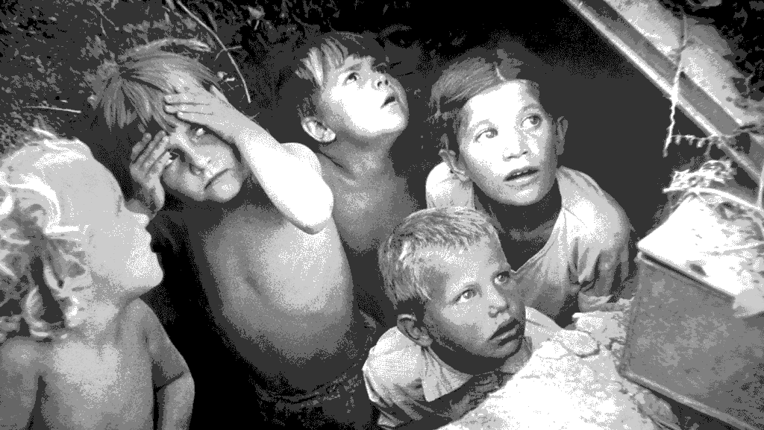 Встреча с Оськиной А.Н.
учащихся 3⁵ класса

Классный руководитель 3⁵ класса:
Абдурагимова К.С.
Старшая вожатая Замахчариева Н.Р.

Махачкала 2017 г.
12 мая 2018 г. состоялась встреча младшей группы РДШ 3⁵класса с живым свидетелем ВОВ.
Охват учащихся: 5 учеников
Цели:
- Вызывать у детей чувство гордости за свою страну; воспитывать интерес к ее героическому прошлому.
- Развивать любознательность, расширять кругозор детей, стремление узнать больше нового, полезного, интересного об истории родного края. Развивать у детей воображение, наблюдательность и способность сопереживать другим людям.
- Формировать у детей патриотические чувства и представление о героизме.
- Воспитывать любовь и уважение к защитникам Родины на основе ярких впечатлений и исторических фактов.
-воспитание нравственности.
Форма: - Беседа.
Вступительное слово учителя: Ребята ,мы пришли в гости к свидетелю ВОВ Оськиной Антонине Николаевне .Ей было всего 7 лет ,когда началась война. Многое она помнит и может сегодня вам рассказать об этой страшной войне.
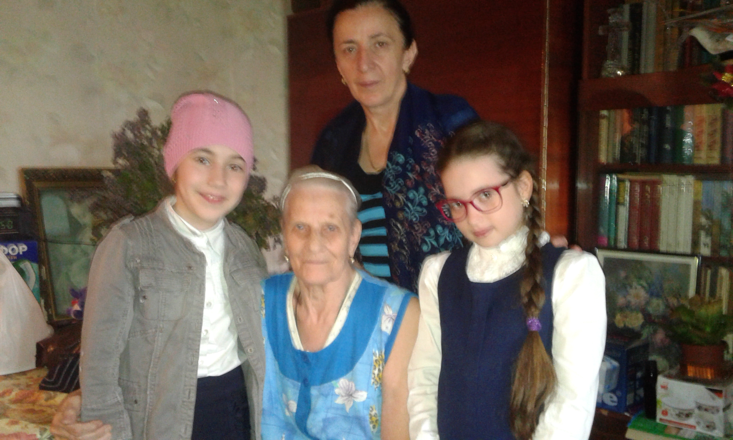
Антонина Николаевна рассказывала детям о своем детстве во время войны.
Начала она свой рассказ с первой встречи с фашистами. Говорила и о жестокости фашистов и об ужасе, который испытала, когда над ее головой кружил самолет фашистов. Рассказала и о смелом поступке плененных солдат, которые работая в концлагере , вместо пороха засыпали песок в бомбы, таким образом помогая своим. Много интересного услышали дети. Задавали вопросы. Поблагодарив за встречу, ребята ,полные впечатлений, гордые за свою страну и с огромным чувством благодарности ветеранам ВОВ, покинули гостеприимный дом Антонины Николаевны .
